KARDOsKÚT Község ÖnkormányzatÁnak

2018. május 24. napján tartott
Ügyrendi bizottság ülésének jegyzőkönyve

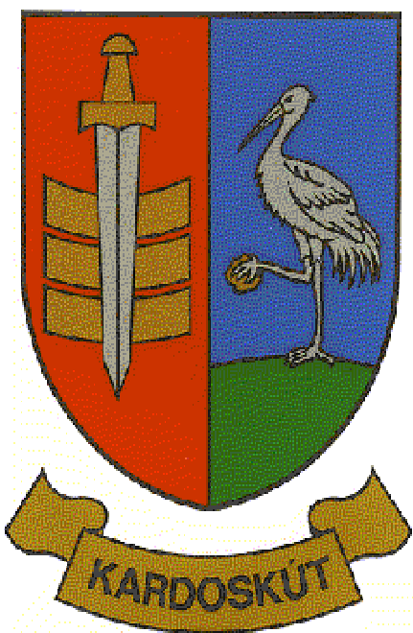

4/2018 ÜB.

J E G Y Z Ő K Ö N Y V

Készült Kardoskút Községi Önkormányzat Képviselő-testülete Ügyrendi Bizottságának 2018. május 24-én (csütörtökön) 12:45 órai kezdettel tartott ülésén, a Polgármesteri Hivatalban.
Jelen vannak:
Pusztai Ádám Ügyrendi Bizottság elnöke,

Mórocz Lajos az Ügyrendi Bizottság tagja,
Lengyel György polgármester,
Varga Pál alpolgármester,
Megyeriné Lepsényi Aliz Éva aljegyző,
Kapuné Sin Anikó, pénzügyi főtanácsos,
Radics Vivien szociális ügyintéző,
Patócs Éva óvodavezető,
Kocsis Péter a Kardoskúti Faluszépítő és Turisztikai Egyesület elnöke,
Prozlikné Csorba Melinda jegyzőkönyvvezető,

Pusztai Ádám elnök: Köszönti a megjelenteket. Továbbá tájékoztat, hogy Kis Bálint Bizottsági tag előre jelezte, hogy nem tud részt venni az ülésen. Megállapítja, hogy a bizottsági ülés határozatképes. Javasolja jegyzőkönyv aláírónak megválasztani Mórocz Lajos Ügyrendi Bizottsági tagot, akit a bizottság tagjai egyhangúlag elfogadnak.

Javaslatot tesz a megtárgyalandó napirendi pontokra, melyet a bizottság egyhangúlag az alábbiak szerint fogadott el:

Napirend:
- 1.) Beszámoló a 2017. évi költségvetés végrehajtásáról
Előterjesztő: Pusztai Ádám elnök

1.) Beszámoló a 2017. évi költségvetés végrehajtásáról
Előadó: Pusztai Ádám elnök

Pusztai Ádám elnök: A 2017. évi költségvetés végrehajtásáról szóló előterjesztést mindenki megkapta, megismerhette. Kérdezem Mórocz Lajos Ügyrendi Bizottsági tagot, vannak-e észrevételei, javaslatai az előterjesztés tekintetében?

Mórocz Lajos ÜB tag: Kiegészíteni valóm, észrevételem nincs, elfogadásra javaslom.

Pusztai Ádám elnök: Polgármester úrnak megjegyzése, kiegészíteni valója?

Lengyel György polgármester: Nincs kiegészíteni valóm, megjegyzésem.

Pusztai Ádám: aljegyző asszony? Jelenlevők?

Megyeriné Lepsényi Aliz Éva aljegyző: Nincs hozzáfűzni valóm. Köszönöm.

Pusztai Ádámelnök: Teljes egészében részletes, kidolgozott beszámolót olvashattunk. Mindezeket figyelembe véve az előterjesztésben foglaltak szerint elfogadásra javaslom.

Amennyiben nincs ezzel kapcsolatban több kérdés, kérem, aki ezzel egyetért, kézfeltartással jelezze!

Pusztai Ádám elnök megállapítja, hogy az Ügyrendi Bizottság jelen levő 2 tagja közül 2 igen szavazattal, 0 tartózkodással, 0 ellenszavazattal az alábbi határozatot hozta:

5/2018. (V.24.) sz. Ügyrendi bizottsági határozat
Kardoskút Község Önkormányzat Képviselő-testületének Ügyrendi Bizottsága javasolja a Képviselő-testületnek, hogy Kardoskút Község Önkormányzatának 2017. évi költségvetés végrehajtásáról szóló beszámolót az előterjesztés szerinti tartalommal fogadja el.

Felelős: Képviselő-testület
Határidő: értelemszerűen

Mórocz Lajos korelnök: Több megtárgyalandó napirendi pont nincs, az Ügyrendi Bizottság az ülést bezárja.

Pusztai Ádám Mórocz Lajos
elnök ÜB. tag

